330複合地区女性会員増強フォーラム 参加申込書

３３０－Ａ地区 Ｒ Ｚ
クラブ名 ＬＣ

 | 氏 名 | 氏 名
１
２
３
４
５

合 計 名 ＠3,000 振込み合計額 円

※お申込みは、２月２０日までに、330－Ａ地区キャビネット事務局へご返信ください。
ＦＡＸ：０３－５３３０－３３７０
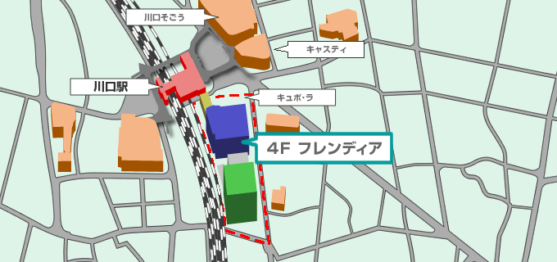
川口駅東口よりペデストリアンデッキを通りお越しいただけます。キュポ・ラ 本館棟4階
川口駅南地下公共駐車場をご利用いただけます。
駐車台数： | 248台  地下1階 116台（うち身障者用5台含む）／地下2階 132台
ご利用時間： | 午前7時～午後12時

